Xử lí ngôn ngữ tự nhiên
Nhóm: Ba Sáu
Thành viên
Ngô Quang Khánh
Bùi Minh Tín
Trần Hoàng Đạt
Nguyễn Đặng Đại Nam
Lý Tiểu Mẫn
CÀI ĐẶT MÔI TRƯỜNG
B1: Xác định môi trường sử dụng
- Đối với colab: không cần tạo môi trường ảo
- Đối với local: cần tạo môi trường ảo và một file requirements.txt, trong trương hợp này, file sẽ có nội dung là các thư viện sử dụng nltk, spacy, scikit-learn, transformers
B2: Với colab: sử dụng lệnh !pip install nltk spacy scikit-learn transformers để tải các thư viện cần thiết

PHÂN TÁCH TỪ
Nhập thư viện và Tải dữ liệu mẫu:
import nltk
nltk.download('punkt_tab')
nltk.download('stopwords')
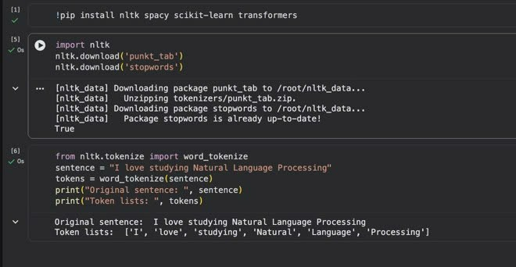
Import thư viện để python có thể nhận diện tránh lỗi
Tải punkt_tab để máy tính biết phân biệt và chia câu, không gây ra lỗi khi phân tích (work_tokenize) “sentence”
Download stopwords để có thể tách riêng ra sau này
from nltk.tokenize import word_tokenize
sentence = "I love studying Natural Language Processing"
tokens = word_tokenize(sentence)
print("Original sentence: ", sentence)
print("Token lists: ", tokens)
Dùng word_tokenize để tách câu thành các từ lẻ
Sentence là do bản thân tự gán, có thể thay đổi tên lẫn nội dung
tokens = word_tokenize(sentence)
Kết quả sẽ được lưu vào biến tokens, word_tokenize nhận đầu vào từ “sentence” đã cho trước và dựa vào punkt_tab đã tải về ở trên để tách và lưu các từ ở trong câu
Lệnh print đầu chỉ đơn giản là in ra “sentence” ban đầu, lệnh print tiếp theo print ra các “tokens” đã được xác định và lưu lại ở trên
Vậy là đã tách ra được thành “I”, “love”, “studying”, “Natural”, “Language”, “Processing”
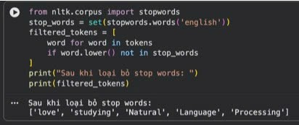
Do danh sách các từ trong stopwords khi tải về đều là chữ cái viết thường nên cần lệnh .lower() để có thể chuyển các từ thành các chữ in thường để so sánh, do python case sensitive
Sau khi so sánh các từ trong tokens đã xác định được, sẽ so sánh chúng với danh sách của “stopwords” đã tải về ở trên, nếu trùng sẽ bị loại bỏ ra (filtered_tokens) (tức là các từ trong tokens đã bỏ qua stopwords)

PHÂN LOẠI CẢM XÚC
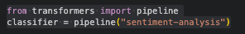
Đoạn mã trên sử dụng Hugging Face Transformers để thực hiện phân tích cảm xúc (sentiment analysis) cho các câu tiếng Anh. Khi gọi pipeline("sentiment-analysis"), thư viện sẽ tự động tải một mô hình đã được huấn luyện sẵn để phân loại cảm xúc văn bản thành tích cực (POSITIVE) hoặc tiêu cực (NEGATIVE) kèm theo độ tin cậy (score).
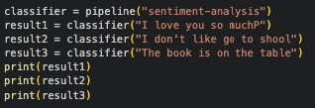
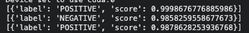
Kết quả cho thấy câu “I love you so muchP” được phân loại là POSITIVE với độ tin cậy rất cao (≈ 0.9999), phản ánh cảm xúc tích cực rõ ràng. Câu “I don't like go to shool” được nhận diện là NEGATIVE với xác suất ≈ 0.986 do chứa biểu đạt phủ định và thái độ không thích. Đối với câu “The book is on the table”, mặc dù đây là câu mô tả trung tính, mô hình vẫn gán nhãn POSITIVE với độ tin cậy cao (≈ 0.988). Điều này xảy ra vì mô hình SST-2 chỉ có hai nhãn (positive/negative) và không được huấn luyện để nhận biết cảm xúc trung tính, nên các câu không mang cảm xúc rõ ràng vẫn bị ép vào một trong hai lớp.\

